وكالة الغوث الدولية
منطقة إربد التعليمية اسم الطالب ..........................................................
مدرسة ذكور مخيم الحصن الابتدائية ورقة عمل رياضيات إثرائية/ الصف الثالث
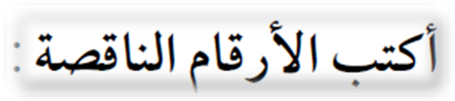
(الجمل المفتوحة) إعداد : علي أبوهيفا

